|  |
| --- |
| HOPLIK SYSTEMS |
| Руководство по лётной эксплуатации «Автономный квадрокоптер» |
| Для администратора и оператора системы |
|  |
| **Alexander Sergeev** |
| **16.02.2015** |

|  |
| --- |
| Установка программного обеспечения, подготовка и загрузка данных, особые случаи |

Оглавление

Подготовка полётного плана 2

# Подготовка полётного плана

Полётный план (маршрут полёта) должен быть подготовлен заранее. Программа автопилота понимает файл с расширением KMZ. Такой файл можно легко подготовить в программе Google Earth.

1. Запуск программы можно осуществить как с иконки, так и путём двойного клика на файле Воздушного Пространства РФ (vprf.kmz). Если программа уже запущена, то подключить ВП РФ крайне рекомендуется для визуального отображения районов запретов полётов в он-лайн режиме.
2. 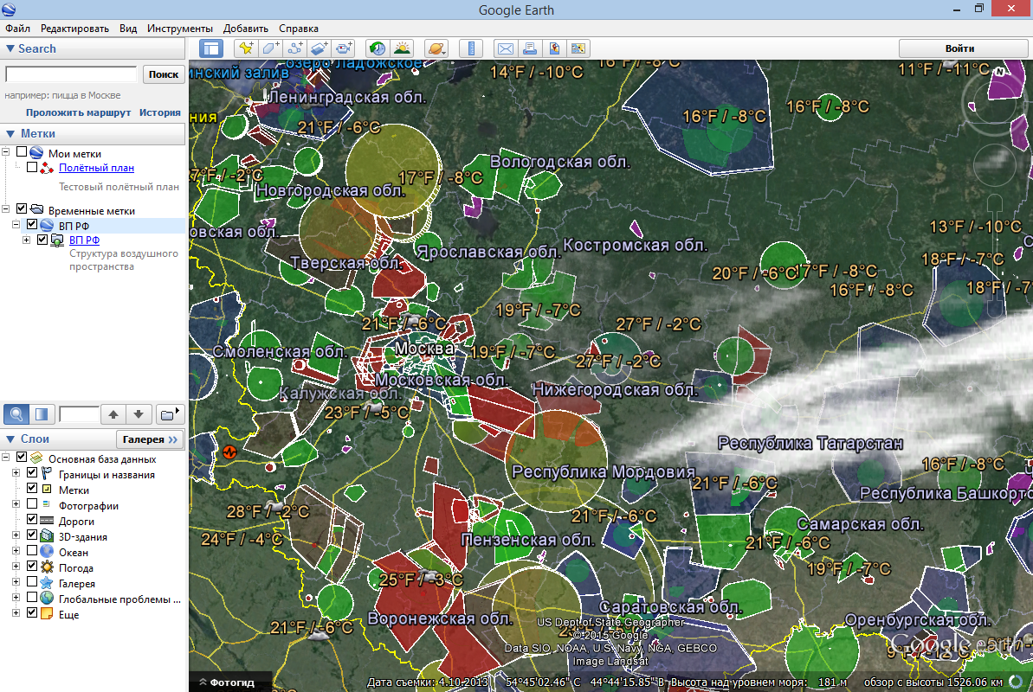Уменьшаем масштаб для комфортного отображения района полётов и в верхнем меню нажимаем  кнопку «Добавить путь».

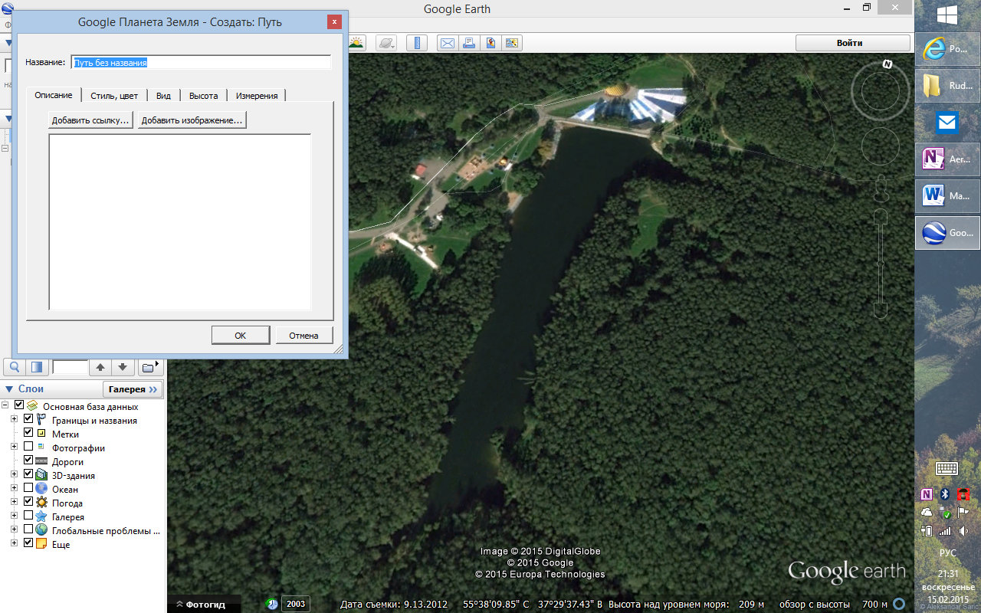

1. Не закрывая окна «Создать: Путь» (можно сдвинуть в сторону) левой кнопкой мыши обрисовать маршрут полёта. Если кликать кнопкой мыши, то контрольные точки будут соединены по прямой. Если левую кнопку мыши держать нажатой, то маршрут рисуется по факту движения мыши.

[](http://aeroquad.com/showwiki.php?title=Images:Note.png)ВНИМАНИЕ! После нажатия на «ОК» редактирование точек маршрута станет невозможным. Если заметили ошибку в уже сохранённом плане полёта, необходимо удалить некорректный маршрут и ввести корректный снова.

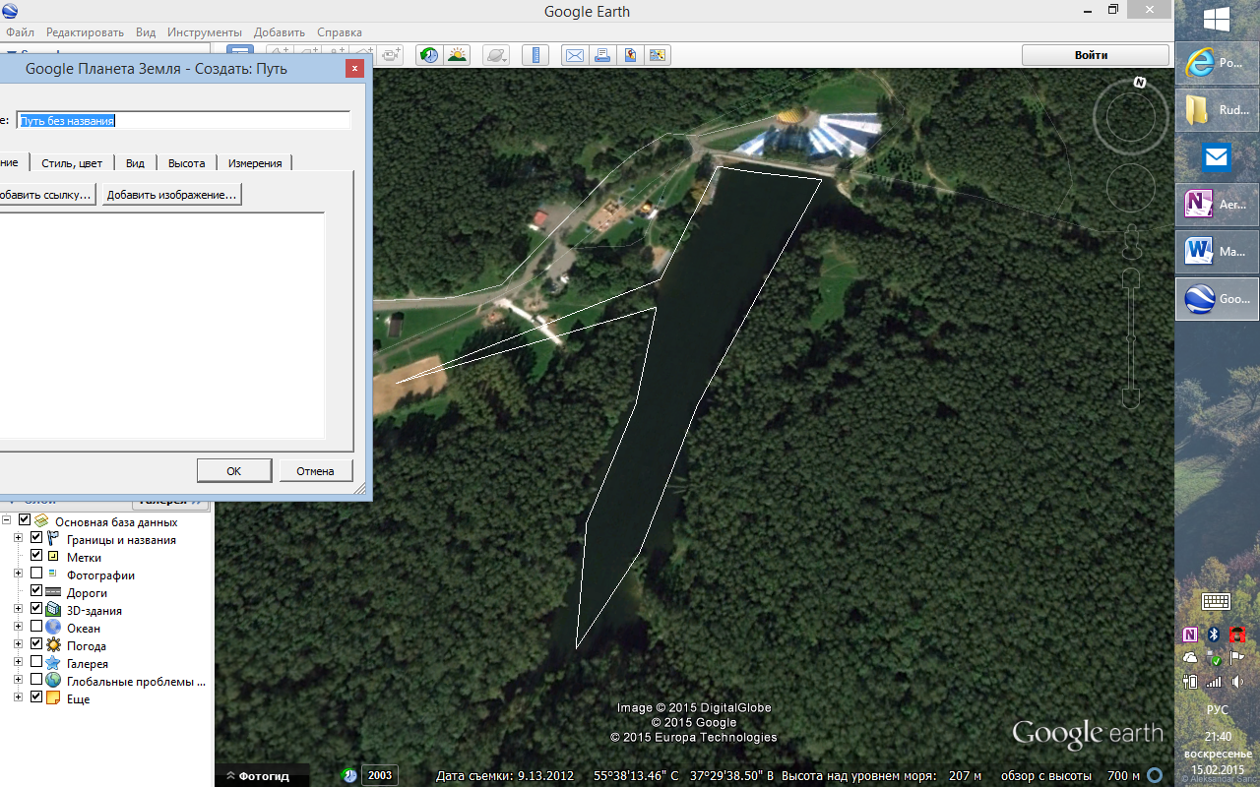

1. Как только маршрут по контрольным точкам сформирован, необходимо ввести высоту полёта. Переходим на вкладку «Высота» и выбираем из списка либо «На поверхности», «Относительно поверхности», либо «Абсолютная».

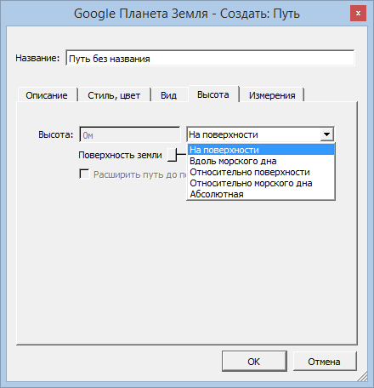

Если выбрано «На поверхности», то коптер будет лететь на минимальной безопасной высоте (1,5 – 2 метра от земли).

Если выбрано «Относительно поверхности», то коптер будет придерживаться указанной высоты относительно земной поверхности, с учётом минимально безопасной высоты.

Если выбрано «Абсолютная», то указывается высота полёта от среднего уровня моря. Высота земной поверхности в местоположении курсора показывается от уровня моря в правом нижнем углу.

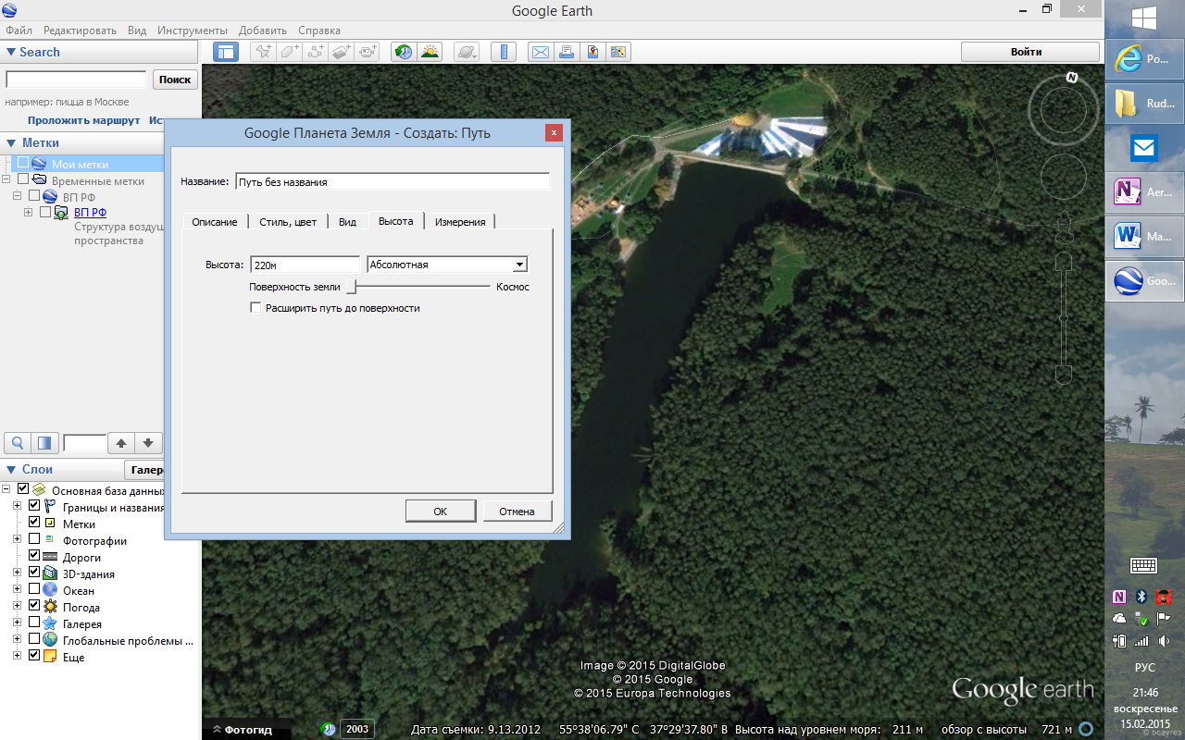

Проверить корректность указания высоты можно визуально, отметив галкой «Расширить путь до поверхности». Введённая высота полёта должна быть больше самой высокой точки поверхности маршрута, в противном случае коптер будет лететь на минимальной безопасной высоте (1,5 – 2 метра от поверхности земли).

Дальнейшее редактирование – для красоты. Может быть изменено на вкус пользователя.

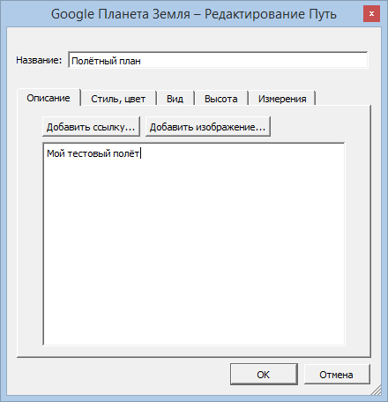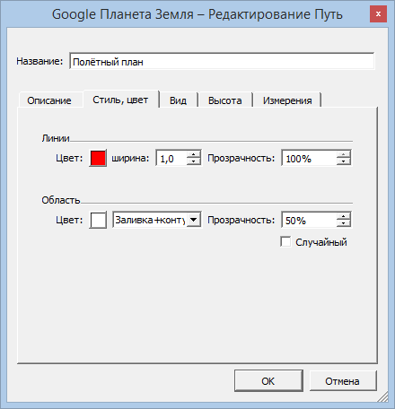

1. Для сохранения созданного полётного плана для дальнейшего экспорта в программу автопилота необходимо правой кнопкой мыши щёлкнуть на созданном маршруте в меню «Метки» и выбрать пункт «Сохранить местоположение как …».

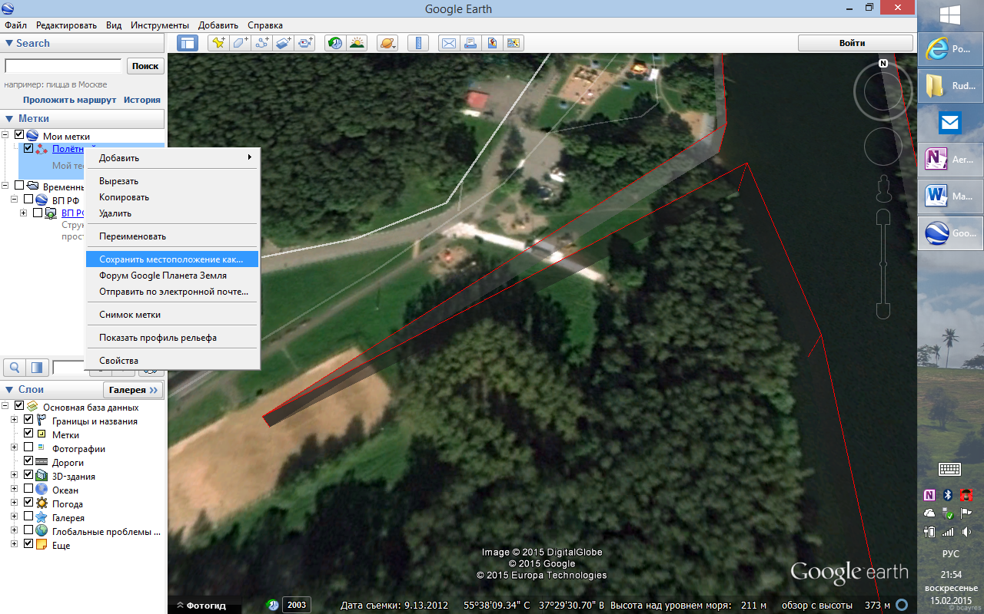

1. Созданный файл формата KMZ необходимо сохранить в месте, из которого будет запускаться программа автономного управления коптера.

